大气受热状况与气温
2020年02月03日
一、单选题
1.气温的垂直递减率受大气干湿状况的影响，干燥状况下约为0．98℃/100米，湿润状态下约为0．65℃/100米。读某区域地形图（左图）和地形剖面图（右图），若右图所示②地1月、7月平均气温分别为-1℃、15℃，则①地7月与1月平均气温年温差最有可能为（ ） 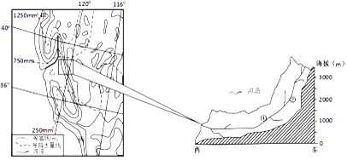
A. 6℃ B. 9℃ C. 16℃ D. 20℃
2.下图为南美洲沿18°S纬线地形剖面示意图，下列叙述正确的是（ ）
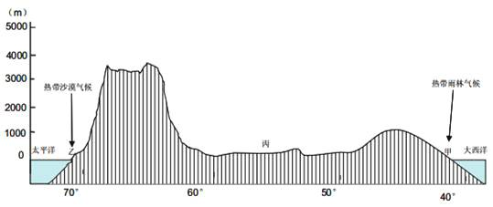

A. 甲海岸终年受赤道低压影响，形成热带雨林气候
B. 乙海岸受东北信风和副热带高压交替控制，形成热带沙漠气候
C. 丙地深居内陆，形成了面积广大的温带草原气候
D. 甲、乙海岸的气候类型深受下垫面状况的影响
3.下图为亚欧大陆东部某季节大气运动图，读图完成下题。
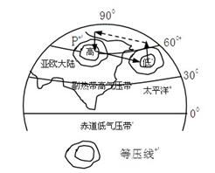
图示季节长江中下游地区的天气状况可能是（ ）
A. 阴雨连绵的梅雨天气 B. 炎热干燥的伏旱天气
C. 受热带气旋的影响 D. 受强冷空气的影响
4.读“某地区城市冬夏气温状况示意图”，关于图中城市气候的叙述，正确的（ ） 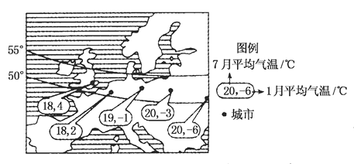

A. 均为温带海洋性气候
B. 伦敦冬季气温高是受北大西洋暖流影响大
C. 自西向东年降水量递减，大陆性减弱
D. 自西向东气温年较差增大，海洋性增强
5.有关热力环流的叙述，正确的是（ ）
A. 高空气压的高低状况与近地面相同
B. 气流在水平方向上由高压流向低压
C. 高空气压高，近地面气压低的地方，空气就会垂直下沉运动
D. 近地面气温较高的地方气压也较高
6.下图为某区城海平面气压形势图，图中天气系统正以每小时50 km的速度向东南方向移动. 4小时后，甲地天气状况的变化是（ ） 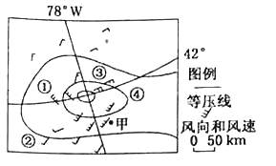
A. 气温升高，风速增大 B. 气温升高，风速减小
C. 气温降低.风速减小 D. 气温降低，风速增大
7.图为对某天气系统在我国各地过境的降雨量预报，读图完成下列各题。
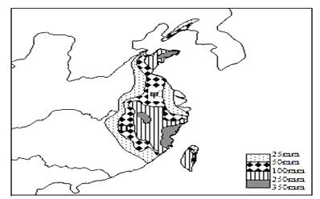
（1）该天气系统最可能是（ ）
A. 反气旋 B. 暖锋 C. 冷锋 D. 气旋
（2）该天气系统过境，给甲地带来的气象灾害是（ ）
A. 洪涝 B. 台风 C. 风暴潮 D. 寒潮
8.（2015·天津）读2015年5月某日l2时海平面等压线分布图（单位：百帕），回答题。
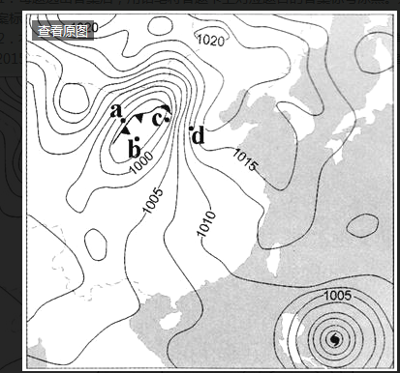
（1）此时出现大风、降温、雨雪天气的地点是（ ）
A. a B. b C. c D. d
（2）此时最可能出现灾害性海浪的是（ ）
A. 黄海沿岸 B. 台湾海峡
C. 海南岛周围海域 D. 菲律宾附近海域

9．（题文）下图为“大气热状况示意图”。完成下题。
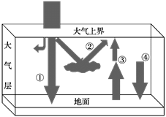
霜冻多出现在深秋至第二年早春晴朗的夜晚，原因是( )
A．白天①强，夜晚②弱 B．白天④强，夜晚③强
C．白天③强，夜晚②强 D．白天①强，夜晚④弱
10．北极冰融是近年来最引人注目的气候变化现象之一，白色冰面融化变成颜色相对较暗的海水，被称为“北极变暗”现象。 “北极变暗”现象，最可能导致北极地区( )
A．海洋对太阳辐射的吸收减弱
B．海洋对太阳辐射的反射减弱
C．大气对太阳辐射的吸收减弱
D．大气对地面辐射的吸收减弱
11．下图为“北半球某地热力环流模式图”。读图回答下题。
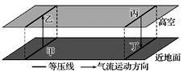
图中甲、乙、丙、丁四地( )
A．甲地气温低于丁地 B．丁地气温低于丙地
C．乙地气压高于丙地 D．甲地气压低于乙地
12．下图表示四处热力环流形成示意过程，其中不正确的是 （ ）
A．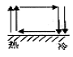 B．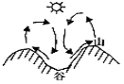
C．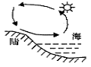 D．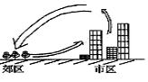
下图示意某区域某日近地面等压线图，图中N地气压高于P地。读图完成下面小题。
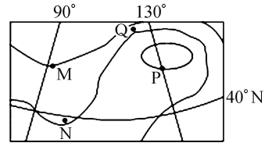
13．N地风向为（ ）
A．东南风 B．东北风 C．西北风 D．西南风
14．M、N、P、Q四地中，风力最强的是（ ）
A．M地 B．N地 C．P地 D．Q地
下图为“同一地点在某日的上午、午后、夜间及清晨四个不同时段的近地面大气垂直气温分布图”。完成下面小题。
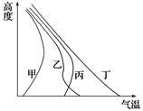
15．图中丁曲线愈接近地面气温愈高的原因是( )
A．愈接近地面风速愈小，大气热量不易散失
B．愈接近地面空气尘埃愈多，尘埃能吸收太阳辐射
C．愈接近地面空气密度愈大，大气愈能吸收太阳辐射
D．地面吸收太阳辐射后，地面辐射首先被近地面大气吸收
16．图中四条曲线中最可能是清晨的大气垂直气温分布曲线的是( )
A．甲 B．乙 C．丙 D．丁
雾是近地面大气层中出现大量微小水滴而形成的一种天气现象。图中甲地经常出现浓雾迷漫的现象。
读图完成下列各题。
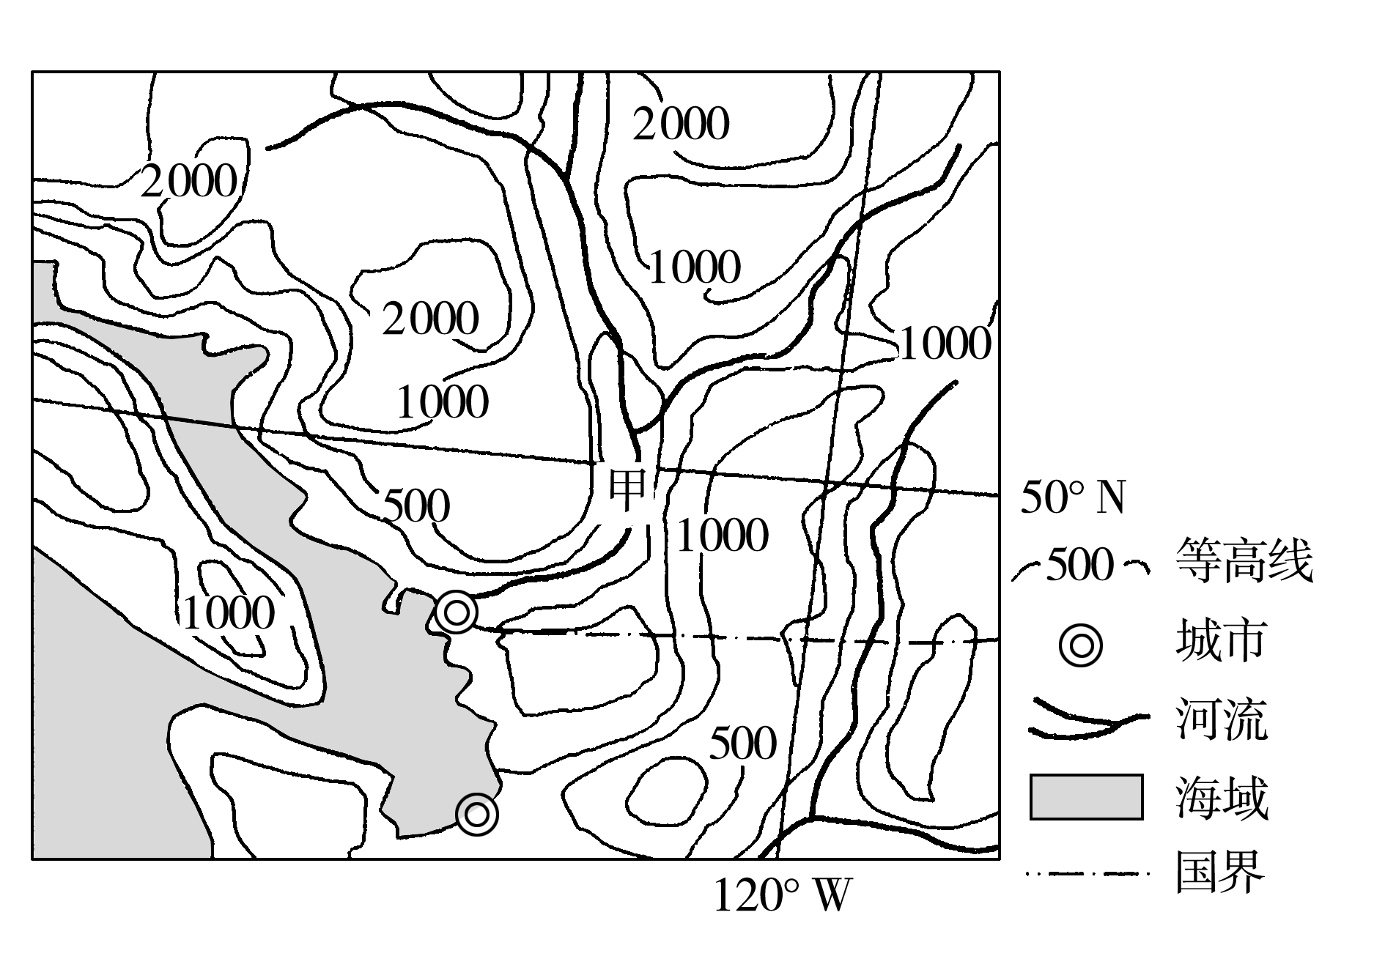
17．下列四幅图中，与山谷出现浓雾时段的环流特征相符的是( )
A．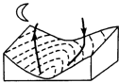 B．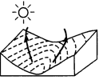
C．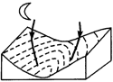 D．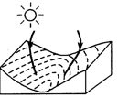
18．图中甲地山谷浓雾弥漫数日不散，主要是因为( )
A．太阳辐射较弱 B．气温较低
C．暖湿水汽充足 D．风力较弱

夏季绿洲、湖泊的最高气温比其毗邻的沙漠、戈壁低30℃左右，水分的蒸发量要少一半，几乎和沿海湿润地区差不多。其原因是沙漠、戈壁和绿洲、湖泊对于太阳辐射的反射率不同，在白昼阳光辐射下，沙漠、戈壁干燥地面强烈增温，通过大气的平流作用，暖空气被带到绿洲、湖泊上空，形成一个上热下冷的逆温层，上下层空气间的热交换难以进行，下层冷空气团得以保持稳定，因而形成一个湿润、凉爽的小气候。这种现象就称之为“冷岛效应”。
据此完成下列问题。
19．“冷岛效应”产生的根本原因是（ ）
A．不同纬度的光照差异 B．不同下垫面的热量差异
C．不同高度的气压差异 D．不同海陆位置的水分差异
20．“冷岛效应”产生时，与绿洲、湖泊上空气温变化规律相符的是（ ）
A．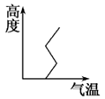 B．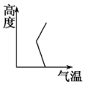
C．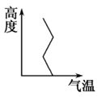 D．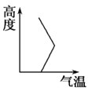

第II卷（非选择题)
21．读图文材料，完成下列问题。
新疆的博斯腾湖是中国最大的内陆淡水湖。河水补给占入湖水总量的94.8%，蒸发占出湖水总量的60.45%，蒸发总量有上升的趋势。湖区水位季节变化很大，但近年有减小的趋势。湖区内湖陆风现象较显著(湖陆风是在较大水域和陆地之间形成的以24小时为周期的地方性天气现象)。多年平均数据显示，博斯腾湖夏半年陆风转湖风的时间为11～12时，比冬半年提前2小时左右。下面为博斯腾湖区域图和湖区湖陆风风速月变化图。
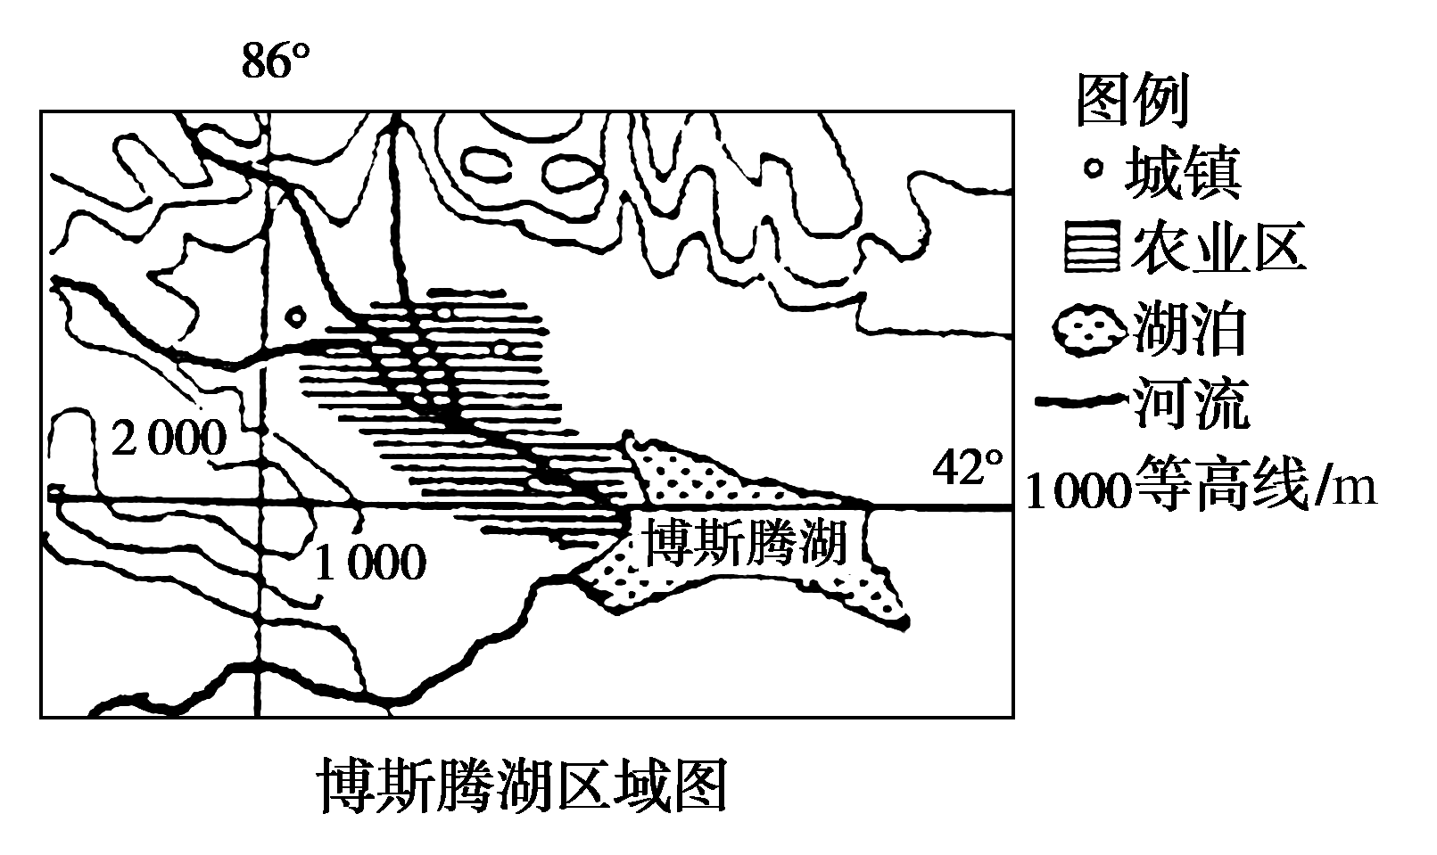
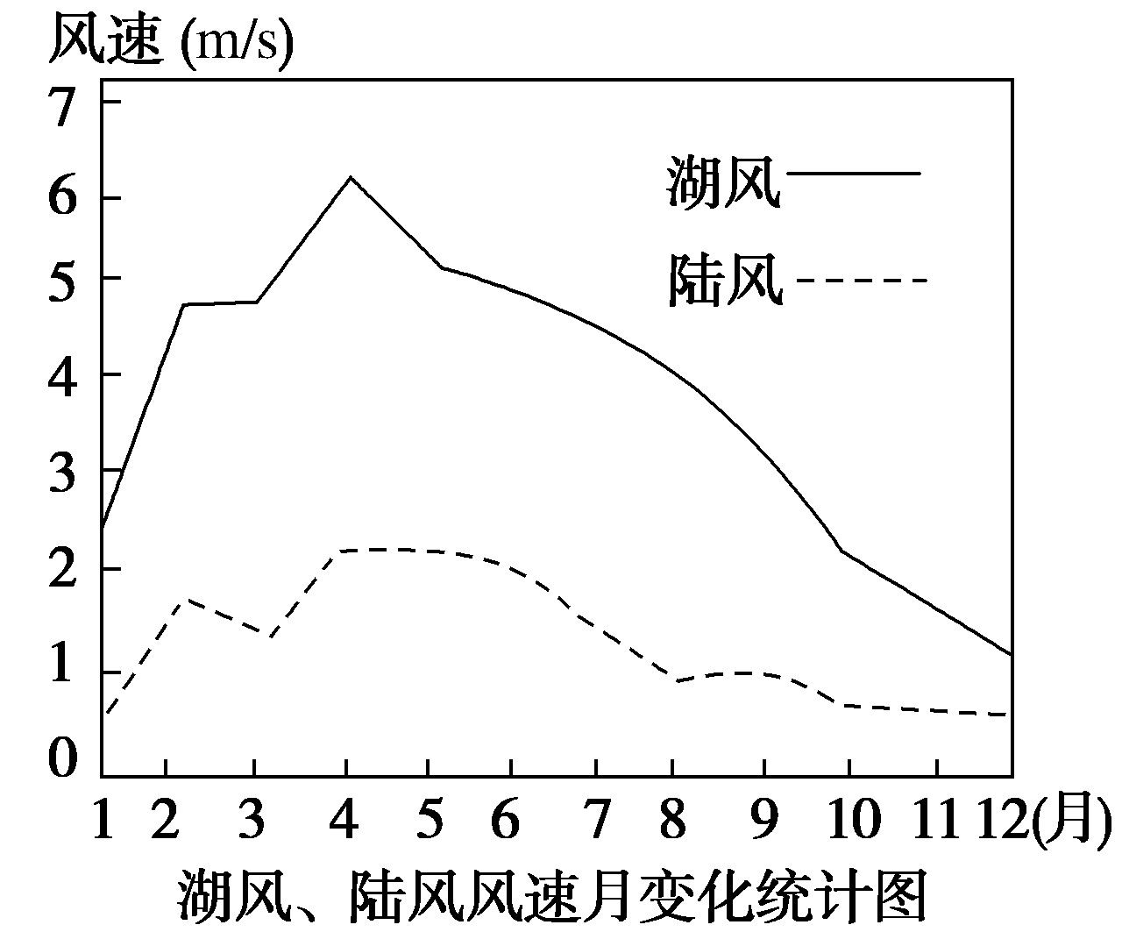
(1)根据材料，找出博斯腾湖湖陆风最弱的季节，并分析原因。
(2)说明夏半年陆风转湖风的时间比冬半年早的原因。
(3)试分析在湖边大规模兴建城市对湖陆风的影响，并说明理由。

22.阅读图文材料,完成下列要求。
西西里岛是地中海最大的岛屿,面积为2.57 万km²,人口约有527万。西西里岛是典型的地中海气候,但岛上不同地区气温、降水、风力状况明显不同;沿海地区尤其是西南部,夏季更为酷热。岛上发展林业的自然条件较好,但时常受森林火灾的困扰。下图示意西西里岛位置及地形分布状况。
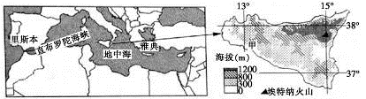
（1）分析该岛夏季南部比北部更为干热的原因。
（2）推测岛上冬季风力最为强劲的原因。
（3）西西里岛时常受森林火灾困扰,试对此作出解释。

参考答案
1.C ①地在迎风坡，按湿润状态考虑，1月、7月平均气温分别为-1℃+9.8℃、15℃+9.8℃，两个相减即可
2. D 甲海岸受暖流和东南信风影响形成热带雨林，乙海岸受寒流和离岸风影响，丙地受信风和赤道低压交替控制形成热带草原气候,甲、乙都深受沿岸洋流影响
3.D 从大运动状况看，此时亚洲为高压，是冬季，长江流域受来自西伯利亚的强冷空气影响
4. B 城市冬季温度在0下的是温带大陆性气候，自西向东年降水量递减，自西向东气温年较差增大，大陆性增强
5.B 高空气压的高低状况与近地面相反； 空气从高压流向低压这是水平方向上的运动规律，不是垂直方向的规律；热力环流中，近地面气温高气压低
6.C 从风向和风速看这是北半球的锋面气旋，移动方向向东南，甲地后面将受来自北方的冷空气控制，气温下降，风速减小
7.（1）D 雨量大，而且最大雨量在沿海，应该是台风所造成的，台风为强烈发展气旋
（2）A 这个你懂的
8.（1）A 位于锋后 （2）D 菲律宾附近海域受到台风影响
9．D晴天白天大气对太阳辐射的削弱作用弱，射向地面的太阳辐射强，地面温度高，蒸发旺盛，空气中水汽多；晴天晚上云量少， 大气逆辐射较弱，保温效果较差，地面温度低，容易出现霜冻。 图中①表示射向地面的太阳辐射，④表示大气逆辐射，故D正确。
10．B全球气候变暖导致北极冰融，海洋对太阳辐射的吸收增强，对太阳辐射的反射减弱，故B项正确，A项错误；大气对太阳辐射的吸收变化较小，对地面辐射的吸收变化较小，故C、D项错误。
11．C据图可知，甲地的气流垂直上升，说明甲地的气温较高，故A项错误；丁地在近地面，丙地在高空，故丁地气温高于丙地，B项错误；同一水平面大气由高亚流向低压，C项正确；近地面气压高于高空D项错误。
12．C根据热力环流形成的基本原理可知，“热”的近地面空气会膨胀上升，故选项A正确；白天山坡升温快，气温高，空气膨胀上升，山谷则相反，近地面空气由山谷吹向山坡，高空则相反，故选项B正确。根据海陆热力性质的差异可知，白天陆地升温快，气温高气压低，近地面空气由海洋吹向陆地，故C项不正确；市区由于人口密集，人们生产、生活等产生的废热多，导致市区气温较郊区温度高、气压低，因而近地面空气由郊区吹向市区，故D正确； 本题要求选择不正确的选项，故选C。

13．B 本题考查等值线基础知识及在等压线图上绘制实际风向的能力。
．结合题干中的“N地气压高于P地”，可在N点画出气压梯度力的方向箭头，由高压指向低压且与N点处等压线垂直，再结合图中纬度知此地位于北半球，在向右的地转偏向力和摩擦力的影响下，形成东北风，故B正确。
14．D．四地中，Q地等压线密集，单位距离间的气压差大，水平气压梯度力大，风力强。故D正确。

15．D ．地面是近地面大气的主要直接热源，越接近地面大气吸收的地面辐射越多，故气温越高。故选D。
16．A．清晨近地面气温最低，逆温层最厚，为曲线甲；上午近地面逆温先结束，为曲线乙；午后近地面气温最高，气温递减率最高，为曲线丁；夜间近地面首先出现逆温，为曲线丙。所以A选项正确。

17．A 山谷地区，白天吹谷风，谷地两侧山坡气流上升，中心气流下沉，不会形成雾；夜晚吹山风，谷地两侧山坡气流下沉，中心气流上升，气温降低使水汽冷却凝结，可能形成雾。故选A。
18．D根据等高线判断，甲山谷四周都有山地阻挡，地形比较封闭，谷地内风力较弱，浓雾不易被吹散，D对。大雾天数多是太阳辐射较弱的原因，因果倒置，A错。多雾区气温一般较高，B错。雾的形成与逆温、静风天气有关，与暖湿水汽关系不大，C错。故选D。

19．B 根据材料，沙漠戈壁和绿洲、湖泊对于太阳辐射的反射率不同，戈壁暖空气被带到绿洲、湖泊上空，形成上热下冷的“冷岛效应”，产生的根本原因是不同下垫面的热容量差异，B对。光照相同、海陆位置相同，A、D错。不同高度的气压差异是因下垫面差异形成，C错。
20．戈壁暖空气被带到绿洲、湖泊上空，形成上热下冷，可见湖泊或者绿洲上空形成了逆温层，四幅图符合条件的是D图，D对。
21．答案(1)从图中可以看出，冬季湖陆风风速最小。湖泊和陆地之间的风速大小取决于湖陆上方气压差的大小。此外，新疆地区冬季风强劲，湖陆风不显著。(2)湖陆风的形成主要与湖陆的热力性质差异有关，两种风的相互转化主要受陆地和湖泊的温度变化影响。(3)在湖边大规模兴建城市，会给当地引入一个大型热源，从而影响当地风向。
本题考查热力环流。
【详解】
(1)从图中可以看出，冬季湖陆风风速最小。陆风转湖风是指湖泊气温低于陆地气温，湖陆风现象与海陆热力性质差异引起的季风原理相同。冬季，博斯腾湖太阳高度角小，昼长短，热量少，且水量最小，导致湖陆温差小，湖陆热力性质差异最小；且靠近冬季风源地，冬季风强劲，湖陆风不显著。
(2) 湖陆风的转换早晚取决于湖、陆的气温高低，风总是从气温低的地区吹向气温高的区域。夏季，日出较冬季早，陆地升温时间早；太阳高度角较冬季大，获得的太阳辐射量多，陆地升温快；湖泊水量较冬季大，湖面升温慢，所以陆风转湖风时间早。
(3) 结合所学知识可知，由于城市的热岛效应，白天增大了湖陆之间的温差，使湖风加强；晚上减弱了湖陆之间的温差，使陆风减弱。
22（1）夏季副热带高气压带北移,该岛南部受副热带高气压带控制时间较北部长;北部地形的阻挡造成热量在南部集聚;南部地处山脉阳坡且海拔较北部低,气温高
（2）冬季该岛受盛行西风控制,风力强劲;该岛周围地区海面狭窄,风力较强
（3）地处板块交界地带,火山活动频繁,引发森林大火;受副热带高气压带控制时间长,空气干燥,地物干燥易燃;地狭人稠,常有人为火灾

